 DOKUMEN FLOW TRANSAKSI (CUSTOMER JOURNEY)  Integrasi Payment Gateway Midtrans Snap • Landeuh Village Riverside | SANDBOX VERIFIED

NAMA MERCHANT  Landeuh Village Riverside | WEBSITE LIVE  landeuhvillage.com | METODE PEMBAYARAN  BCA Virtual Account | SIMULASI UNIT / TOTAL  Cabin 1 • IDR 1.600.000

1 Buka Website  Home & Katalog Unit | 2 Reservasi Unit  Data Tamu & Tanggal | 3 Midtrans Snap  Popup & Nomor VA | 4 Bayar Sukses  Simulator & E-Ticket

LANGKAH 1 Mengakses Halaman Utama (Home Page) | https://landeuhvillage.com
Aksi Pelanggan (Customer Action):  Pelanggan membuka alamat website resmi landeuhvillage.com melalui browser. Pengguna dapat melihat profil resort, navigasi menu, dan filter ketersediaan kamar. | Respon Sistem (System Output):  Website merender hero section Landeuh Village Riverside, bilah pencarian tanggal menginap, serta menu navigasi menuju katalog Akomodasi.
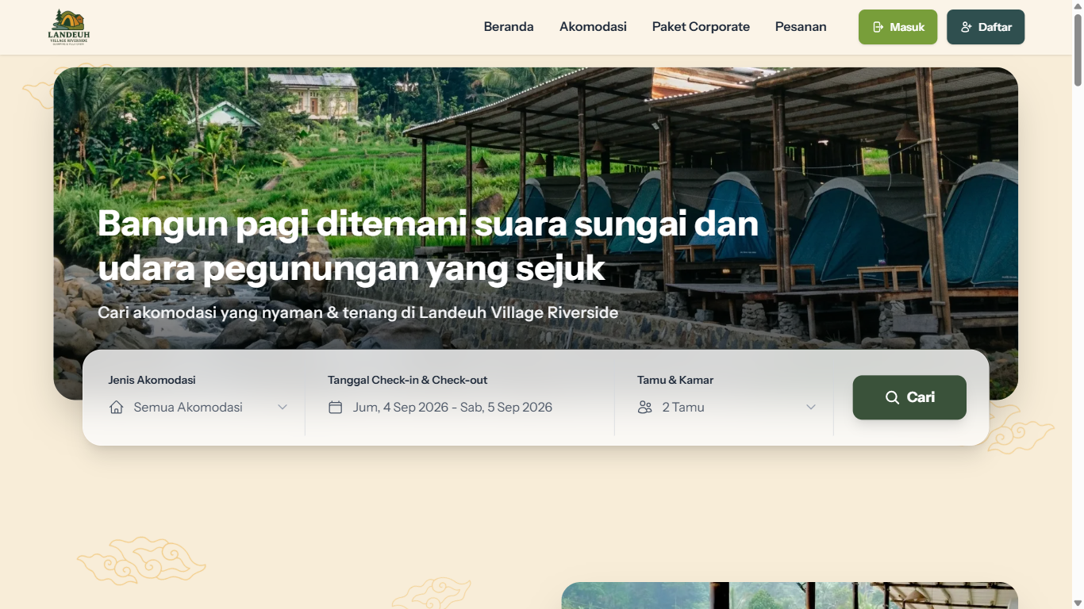
Gambar 1: Tampilan Halaman Beranda (Home Page) landeuhvillage.com

 PROSES PEMILIHAN AKOMODASI & DATA TAMU  Langkah 2 & 3: Katalog Unit hingga Formulir Pemesanan Lengkap | BOOKING FLOW

LANGKAH 2 Memilih Unit Akomodasi (Cabin 1) | https://landeuhvillage.com/akomodasi
Aksi Pelanggan (Customer Action):  Pelanggan membuka menu "Akomodasi" untuk melihat daftar kamar yang tersedia, lalu memilih unit Cabin 1. | Respon Sistem (System Output):  Sistem menampilkan foto kamar, spesifikasi kapasitas (4 dewasa), kelengkapan fasilitas, rincian harga sewa (IDR 1.600.000 weekend), dan tombol reservasi.
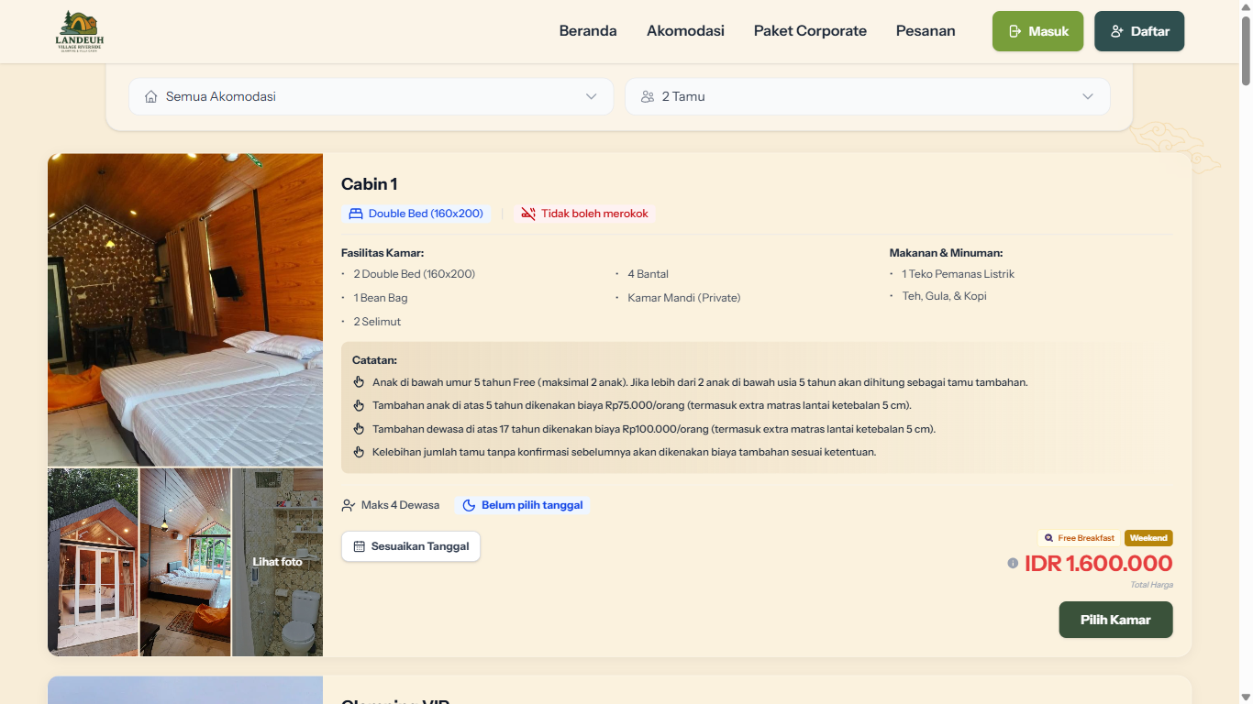
Gambar 2: Halaman Katalog Akomodasi menampilkan unit Cabin 1

LANGKAH 3 Mengisi Data Tamu & Verifikasi Tanggal Menginap | https://landeuhvillage.com/reservasi/overview/1
Aksi Pelanggan (Customer Action):  Pelanggan mengisi check-in (5 Sept 2026) s.d check-out (6 Sept 2026), Nama Pemesan (Ari Rahman), WhatsApp (085795016378), menyetujui kebijakan, lalu klik "Lanjutkan". | Respon Sistem (System Output):  Sistem memvalidasi ketersediaan unit di MySQL, mengunci total harga IDR 1.600.000, serta menerbitkan nomor pesanan resmi (No. Pesanan).
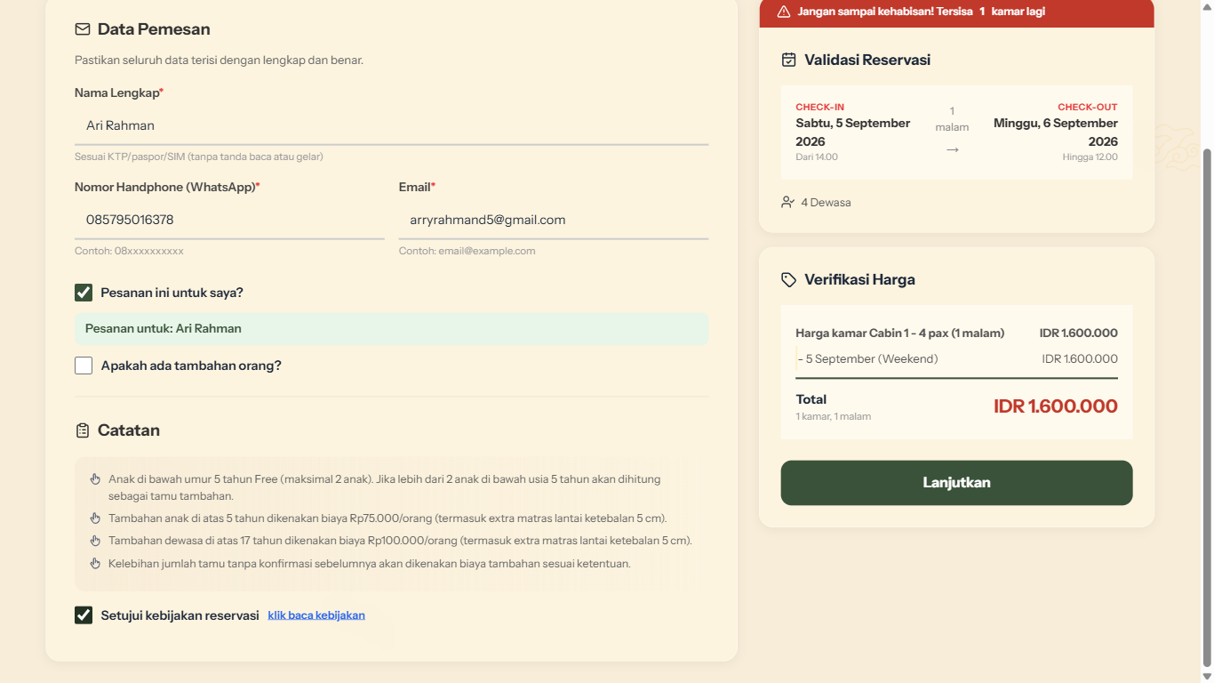
Gambar 3: Formulir Pengisian Identitas Tamu & Rincian Harga Reservasi

 INTEGRASI MIDTRANS SNAP (PAYMENT MODAL)  Langkah 4, 5, & 6: Pemilihan Metode Pembayaran & Popup Snap Modal | MIDTRANS SNAP

LANGKAH 4 Memilih Metode Pembayaran di Website | https://landeuhvillage.com/reservasi/metode-pembayaran/1
Aksi Pelanggan (Customer Action):  Pelanggan memilih opsi "BCA Virtual Account" pada daftar metode pembayaran dan mengklik tombol "Bayar". | Respon Sistem (System Output):  Frontend mengirim permintaan pembuatan Snap Token ke server backend Laravel melalui endpoint POST /reservasi/get-snap-token.
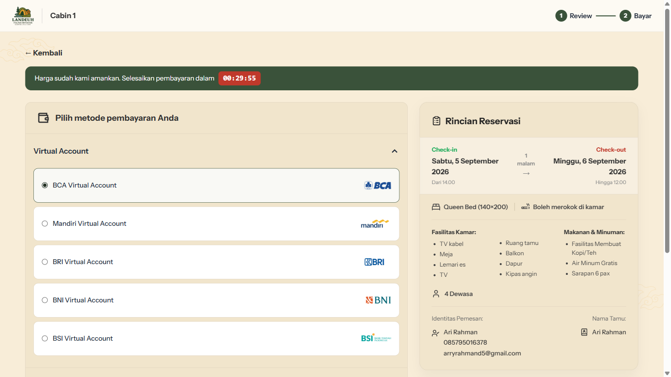
Gambar 4: Halaman Pemilihan Metode Pembayaran (BCA Virtual Account dipilih)

LANGKAH 5 & 6 Muncul Popup Midtrans Snap & Nomor Virtual Account | SDK: app.sandbox.midtrans.com/snap/snap.js
Langkah 5 (Tampil Popup Midtrans Snap):  Fungsi window.snap.pay(token) memunculkan modal Midtrans Snap resmi dengan rincian merchant Landeuh Village Riverside dan nominal tagihan Rp 1.600.000. | Langkah 6 (Nomor VA Diterbitkan):  Pelanggan memilih Bank BCA, Midtrans menampilkan nomor Virtual Account resmi serta panduan cara pembayaran (ATM BCA, KlikBCA, m-BCA).
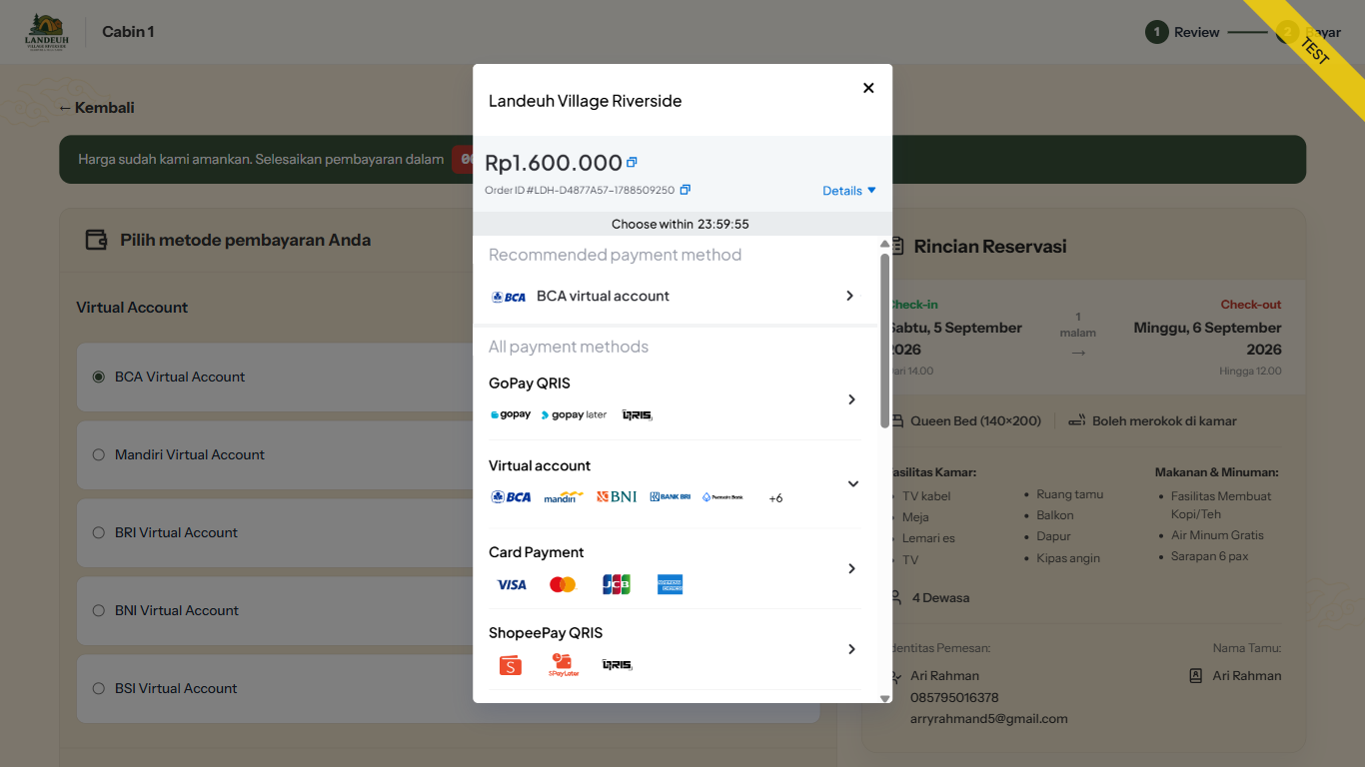  Gambar 5: Modal Midtrans Snap resmi tampil | 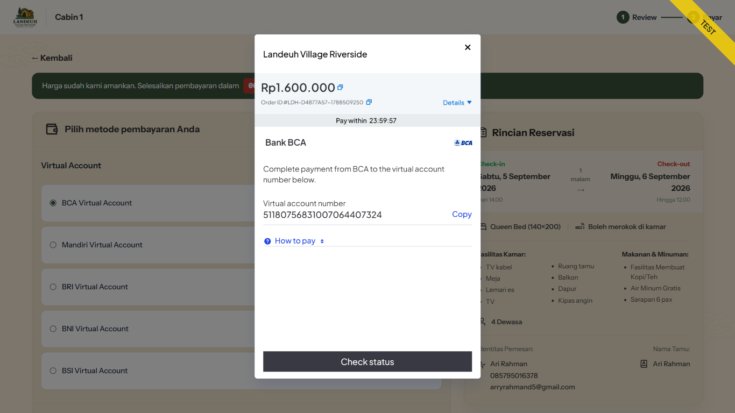  Gambar 6: Nomor BCA VA siap dibayarkan

 SIMULASI PEMBAYARAN & KONFIRMASI SUKSES  Langkah 7, 8, & 9: Simulasi Sandbox, Pelunasan & Terbit E-Ticket | SETTLEMENT COMPLETE

LANGKAH 7 & 8 Simulasi Pembayaran di Midtrans Simulator Sandbox | https://simulator.sandbox.midtrans.com/bca/va/index
Langkah 7 (Inquiry Nomor VA):  Nomor VA dimasukkan ke simulator. Sistem menampilkan inquiry: Nama Ari Rahman dan tagihan IDR 1.600.000,00. | Langkah 8 (Eksekusi Bayar / Pay):  Tombol "Pay" diklik. Simulator menampilkan status "Simulated payment is successful" dan mengirim notifikasi webhook ke server Landeuh.
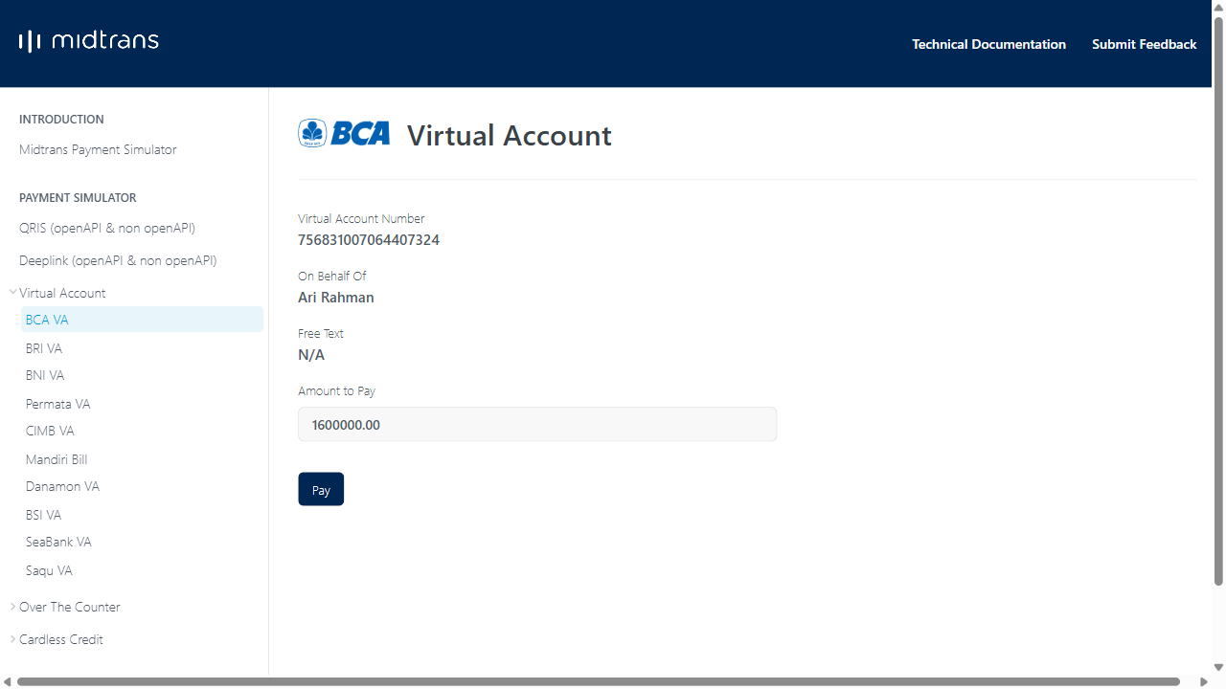  Gambar 7: Inquiry Tagihan VA di Simulator | 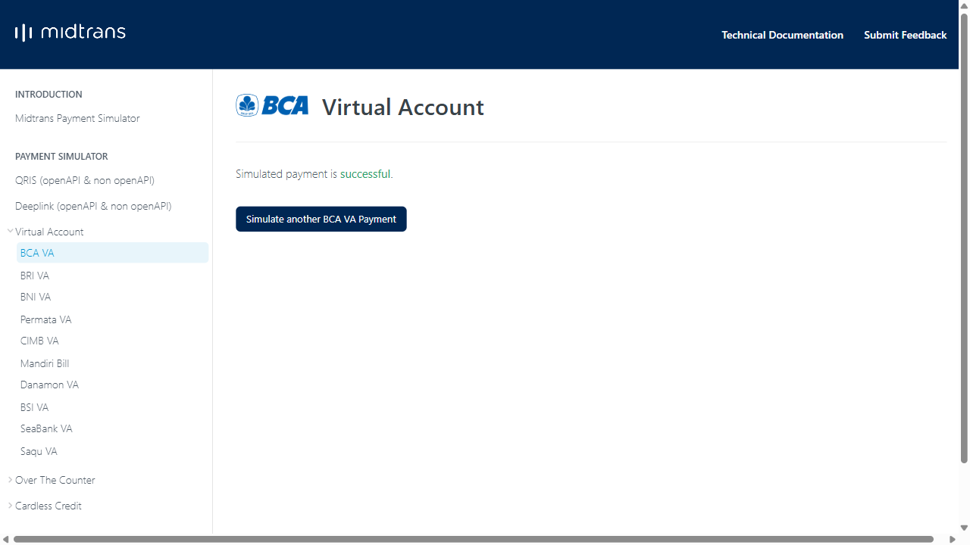  Gambar 8: Status Pembayaran Berhasil di Simulator

LANGKAH 9 Halaman Konfirmasi Reservasi & E-Ticket (Berhasil) | https://landeuhvillage.com/reservasi/konfirmasi?status=success
Aksi Pelanggan (Customer Action):  Pelanggan menerima tampilan konfirmasi sukses, rincian reservasi Cabin 1, dan dapat mengklik tombol "Unduh PDF" untuk menyimpan bukti booking. | Respon Sistem (System Output):  Database mengubah status booking menjadi 'success', men-generate invoice PDF otomatis, dan mengirimkannya ke email pelanggan & WhatsApp resmi.
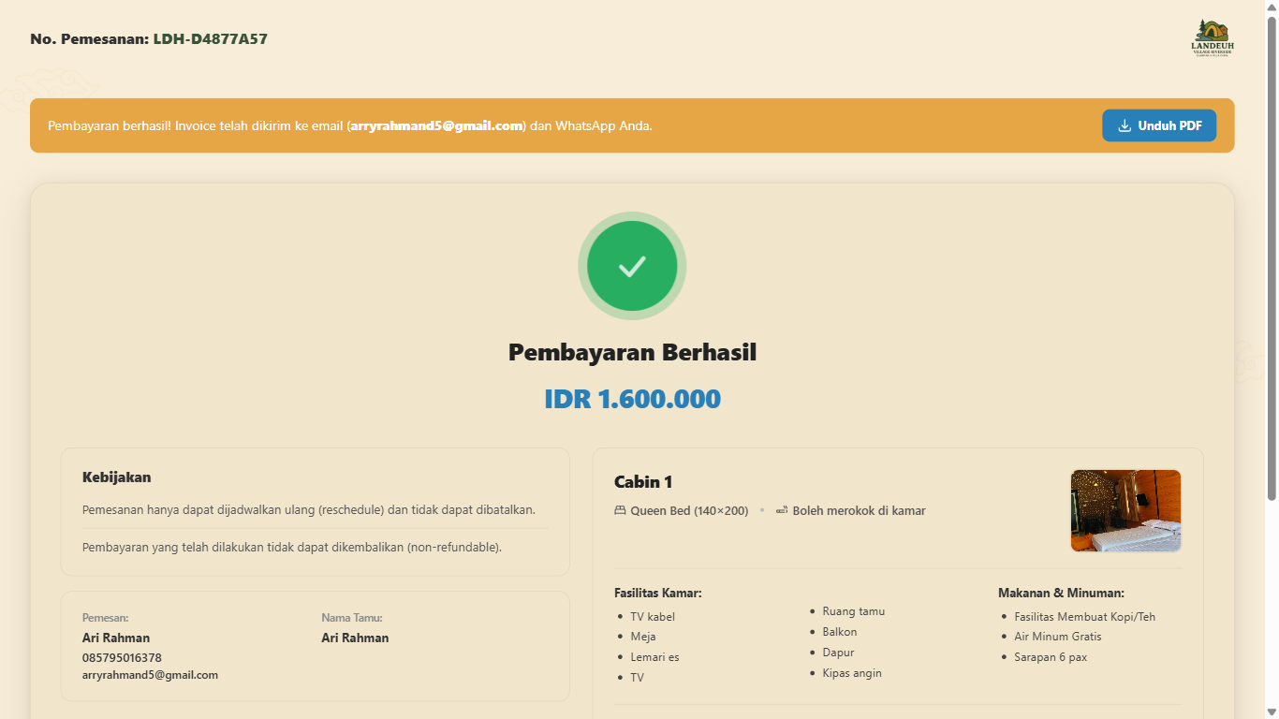
Gambar 9: Halaman Konfirmasi Pembayaran Berhasil & E-Ticket Siap Diunduh

Tahap | Halaman / Endpoint | Aksi Pengguna | Respon Sistem | Status
01 | landeuhvillage.com/ | Buka beranda & pilih menu | Menampilkan profil & katalog unit | Normal
02 | /reservasi/overview/1 | Input data tamu (Ari Rahman) | Validasi slot tanggal & buat booking | Pending
03 | /reservasi/metode-pembayaran | Pilih BCA VA & klik "Bayar" | Request Snap Token ke server | Pending
04 | Midtrans Snap Modal | Pilih Bank BCA di popup | Menerbitkan Nomor Virtual Account | Waiting VA
05 | Midtrans Simulator | Inquiry & Bayar Nomor VA | Transaksi settled di Sandbox | Paid
06 | /reservasi/konfirmasi | Menerima konfirmasi pembayaran | E-Ticket terbit, kirim Email & WA | Success

